

**Байланыс саласындағы мемлекеттiк көрсетілетін қызметтердiң регламенттерін бекiту туралы**

***Күшін жойған***

Қазақстан Республикасы Инвестициялар және даму министрінің м.а. 2015 жылғы 28 мамырдағы № 644 бұйрығы. Қазақстан Республикасының Әділет министрлігінде 2015 жылы 8 шілдеде № 11590 болып тіркелді. Күші жойылды - Қазақстан Республикасының Цифрлық даму, инновациялар және аэроғарыш өнеркәсібі министрінің 2023 жылғы 20 қарашадағы № 558/НҚ бұйрығымен.

      Ескерту. Күші жойылды - ҚР Цифрлық даму, инновациялар және аэроғарыш өнеркәсібі министрінің 20.11.2023 № 558/НҚ (алғашқы ресми жарияланған күнінен кейін күнтізбелік он күн өткен соң қолданысқа енгізіледі) бұйрығымен.

      "Мемлекеттік көрсетілетін қызметтер туралы" 2013 жылғы 15 сәуірдегі Қазақстан Республикасының Заңы 10-бабының 2) тармақшасына сәйкес **БҰЙЫРАМЫН**:

      1. Мыналар:

      1) күші жойылды – ҚР Цифрлық даму, инновациялар және аэроғарыш өнеркәсібі министрінің 20.04.2020 № 151/НҚ (алғаш ресми жарияланған күнінен кейін күнтізбелік жиырма бір күн өткен соң қолданысқа енгізіледі) бұйрығымен.  
      2) күші жойылды – ҚР Цифрлық даму, инновациялар және аэроғарыш өнеркәсібі министрінің 13.04.2020 № 135/НҚ (алғаш ресми жарияланған күнінен кейін күнтізбелік жиырма бір күн өткен соң қолданысқа енгізіледі) бұйрығымен.  
      3) Күші жойылды – ҚР Цифрлық даму, инновациялар және аэроғарыш өнеркәсібі министрінің 19.05.2020 № 200/НҚ (алғаш ресми жарияланған күнінен кейін күнтізбелік жиырма бір күн өткен соң қолданысқа енгізіледі) бұйрығымен.

      4) осы бұйрыққа 4-қосымшаға сәйкес "Радиоэлектронды құралдар мен жоғары жиілікті құрылғыларды пайдалануға рұқсат беру" мемлекеттiк көрсетілетін қызмет регламенті бекiтiлсiн.

      Ескерту. 1-тармаққа өзгеріс енгізілді – ҚР Цифрлық даму, инновациялар және аэроғарыш өнеркәсібі министрінің 13.04.2020 № 135/НҚ (алғаш ресми жарияланған күнінен кейін күнтізбелік жиырма бір күн өткен соң қолданысқа енгізіледі); 20.04.2020 № 151/НҚ (алғаш ресми жарияланған күнінен кейін күнтізбелік жиырма бір күн өткен соң қолданысқа енгізіледі); 19.05.2020 № 200/НҚ (алғаш ресми жарияланған күнінен кейін күнтізбелік жиырма бір күн өткен соң қолданысқа енгізіледі) бұйрықтарымен.

      2. "Қазақстан Республикасы Көлік және коммуникация министрлiгi көрсететiн байланыс саласындағы мемлекеттiк қызметтердiң регламенттерін бекiту туралы" Қазақстан Республикасы Көлік және коммуникация министрiнің 2014 жылғы 19 наурыздағы № 202 бұйрығының күші жойылды деп танылсын (Қазақстан Республикасының нормативтiк құқықтық актiлерiнiң мемлекеттiк тіркеу тізілімінде № 9337 тіркелген, 2014 жылғы 19 шілдедегі "Егемен Қазақстан" № 139 (28363) газетінде жарияланған).

      3. Қазақстан Республикасы Инвестициялар және даму министрлігінің Байланыс, ақпараттандыру және ақпарат комитеті (С.С. Сарсенов):

      1) осы бұйрықтың Қазақстан Республикасы Әділет министрлігінде мемлекеттік тіркелуін;

      2) осы бұйрық Қазақстан Республикасы Әділет министрлігінде мемлекеттік тіркелгеннен кейін, оның көшірмесін күнтізбелік он күн ішінде мерзімді баспа басылымдарында және "Әділет" ақпараттық-құқықтық жүйесіне ресми жариялауға жіберуді;

      3) осы бұйрықтың Қазақстан Республикасы Инвестициялар және даму министрлігінің интернет-ресурсында және мемлекеттік органдардың интранет-порталында жариялануын;

      4) осы бұйрық Қазақстан Республикасы Әділет министрлігінде мемлекеттік тіркелгеннен кейін он жұмыс күні ішінде Қазақстан Республикасы Инвестициялар және даму министрлігінің Заң департаментіне осы бұйрықтың 3-тармағының 1), 2) және 3) тармақшаларында көзделген іс-шаралардың орындалуы туралы мәліметтерді ұсынуды қамтамасыз етсін.

      4. Осы бұйрықтың орындалуын бақылау жетекшілік ететін Қазақстан Республикасының Инвестициялар және даму вице-министріне жүктелсін.

      5. Осы бұйрық оның алғаш ресми жарияланғанынан кейін күнтізбелік жиырма бір күн өткен соң қолданысқа енгізіледі.

|  |  |
| --- | --- |
| *Қазақстан Республикасының*  *Инвестициялар және даму министрінің*  *міндетін атқарушы* | *А. Рау* |

|  |  |
| --- | --- |
|  | Қазақстан Республикасы Инвестициялар және даму министрінің міндетін атқарушының 2015 жылғы 28 мамырдағы № 644 бұйрығына 1-қосымша |

**"Байланыс саласындағы қызметтерді көрсетуге лицензия беру"**  
**мемлекеттік көрсетілетін қызмет регламенті**

      Ескерту. Регламенттің күші жойылды – ҚР Цифрлық даму, инновациялар және аэроғарыш өнеркәсібі министрінің 20.04.2020 № 151/НҚ (алғаш ресми жарияланған күнінен кейін күнтізбелік жиырма бір күн өткен соң қолданысқа енгізіледі) бұйрығымен.

|  |  |
| --- | --- |
|  | Қазақстан Республикасы Инвестициялар және даму министрінің міндетін атқарушының 2015 жылғы 28 мамырдағы № 644 бұйрығына 2-қосымша |

**"Нөмірлеу ресурсын бөлу және нөмірлерді беру, сондай-ақ оларды алып қою" мемлекеттік көрсетілетін қызмет регламенті**

      Ескерту. Регламенттің күші жойылды – ҚР Цифрлық даму, инновациялар және аэроғарыш өнеркәсібі министрінің 13.04.2020 № 135/НҚ (алғаш ресми жарияланған күнінен кейін күнтізбелік жиырма бір күн өткен соң қолданысқа енгізіледі) бұйрығымен.

|  |  |
| --- | --- |
|  | Қазақстан Республикасы Инвестициялар және даму министрінің міндетін атқарушының 2015 жылғы 28 мамырдағы № 644 бұйрығына 3-қосымша |

**"Қазақстан Республикасының радиожиілілік спектрін пайдалануға**  
**рұқсат беру" мемлекеттік көрсетілетін қызмет регламенті**

      Ескерту. Регламенттің күші жойылды – ҚР Цифрлық даму, инновациялар және аэроғарыш өнеркәсібі министрінің 19.05.2020 № 200/НҚ (алғаш ресми жарияланған күнінен кейін күнтізбелік жиырма бір күн өткен соң қолданысқа енгізіледі) бұйрығымен.

|  |  |
| --- | --- |
|  | Қазақстан Республикасы Инвестициялар және даму министрінің міндетін атқарушының 2015 жылғы 28 мамырдағы № 644 бұйрығына 4-қосымша |

**"Радиоэлектронды құралдар мен жоғары жиілікті құрылғыларды**  
**пайдалануға рұқсат беру" мемлекеттік көрсетілетін қызмет регламенті**  
**1. Жалпы ережелер**

      1. "Радиоэлектронды құралдар мен жоғары жиілікті құрылғыларды пайдалануға рұқсат беру" мемлекеттік көрсетілетін қызметін (бұдан әрі - Регламент) Қазақстан Республикасы Инвестициялар және даму министрлігі Байланыс, ақпараттандыру және ақпарат комитетінің аумақтық органдары көрсетеді.

      2. Көрсетілетін мемлекеттік қызметтің нысаны: электрондық (ішінара автоматтандырылған) және (немесе) қағаз түрінде;

      3. Мемлекеттік қызметті көрсету нәтижесі:

      радиоэлектронды құралдар мен жоғары жиілікті құрылғыларды пайдалануға рұқсат беру (бұдан әрі – РЭҚ және ЖЖҚ пайдалануға рұқсат);

      мемлекеттік қызметті көрсетуден бас тарту туралы дәлелді жауап беру.

**2. Көрсетілетін қызметті берушінің құрылымдық бөлімшелерінің**  
**(қызметкерлерінің) мемлекеттік қызмет көрсету процесіндегі**  
**іс-қимыл тәртібін сипаттау**

      4. Мемлекеттік қызмет көрсету бойынша рәсімді (іс-қимылды) бастауға негіз, Қазақстан Республикасы Инвестициялар және даму министрінің 2015 жылғы 30 сәуірдегі № 531 "Байланыс саласындағы мемлекеттік қызмет стандарттарын бекіту туралы" (нормативтік-құқықтық актілерді мемлекеттік тіркеу реестрінде № 11380 тіркелген) бұйрығымен бекітілген "Радиоэлектронды құралдар мен жоғары жиілікті құрылғыларды пайдалануға рұқсат беру" мемлекеттік көрсетілетін қызмет стандартының (бұдан әрі – Мемлекеттік көрсетілетін қызмет стандарты) 9-тармағына сәйкес көрсетілетін қызметті алушының құжаттарының (бұдан әрі-өтінім) болуы болып табылады.

      5. Мемлекеттік қызмет көрсету процесінің құрамына кіретін әрбір рәсімнің (іс-қимылдары) мазмұны, оның орындалу ұзақтығы:

      1) көрсетілетін қызметті беруші кеңсесінің қызметкерінің тіркеу нөмірі және күнін беріп он бес минут ішінде өтінімді қабылдауы (өтінім қағаз тасығышта берілген жағдайда);

      2) көрсетілетін қызметті беруші құрылымдық бөлімшесінің жауапты орындаушысы бір сағат ішінде өтінімді өңдеп, оны www.egov.kz "электрондық үкіметтің" веб-порталына (бұдан әрі - портал) жолдайды (өтінім қағаз тасығышта берілген жағдайда);

      3) көрсетілетін қызметті беруші құрылымдық бөлімшесінің басшысы төрт сағат ішінде өтінімді порталда қарау үшін жауапты орындаушыны анықтайды;

      4) жауапты орындаушы өтінімнің толықтығын және мәліметтерінің дұрыстығын тексереді.

      Көрсетілетін қызметті алушы құжаттардың толық пакетін ұсынған жағдайда өтінім түскен сәттен бастап бес жұмыс күні ішінде РЭҚ және ЖЖҚ пайдалануға рұқсат ресімдеуді қамтамасыз етеді.

      Көрсетілетін қызметті алушы құжаттардың толық пакетін ұсынбаған жағдайда екі жұмыс күні ішінде мемлекеттік қызметті көрсетуден бас тарту туралы дәлелді жауап беруді қамтамасыз етеді;

      5) мемлекеттік қызмет нәтижесіне көрсетілетін қызметті беруші басшының қол қоюын және оны порталға жіберуді қамтамасыз етеді.

      6. Мынадай рәсімді (іс-қимылды) орындауды бастауға негіз болатын мемлекеттік қызмет көрсету рәсімінің (іс-қимылдың) нәтижесі:

      1) көрсетілетін қызметті берушінің кеңсесінде өтінімді тіркеу және оның электрондық нұсқасын көшіру (өтінім қағаз тасығышта берілген жағдайда);

      2) өңделген өтінімді порталда орналастыру (өтінім қағаз тасығышта берілген жағдайда);

      3) көрсетілетін қызметті берушінің басшысының порталдағы қарары;

      4) жауапты орындаушының порталда көрсетілетін мемлекеттік қызметті көрсету нәтижесін ресімдеуі;

      5) көрсетілетін қызметті берушінің басшысының көрсетілетін мемлекеттік қызметті көрсету нәтижесіне қол қоюы.

**3. Мемлекеттік қызмет көрсету процесінде көрсетілетін қызмет**  
**берушінің құрылымдық бөлімшелерінің (қызметкерлерінің) өзара**  
**іс-қимыл тәртібін сипаттау**

      7. Мемлекеттік қызметті көрсету процесіне қатысатын көрсетілетін қызметті берушінің құрылымдық бөлімшелерінің (қызметкерлерінің) тізбесі:

      1) көрсетілетін қызметті берушінің басшысы;

      2) көрсетілетін қызметті берушінің құрылымдық бөлімшесінің басшысы;

      3) көрсетілетін қызметті берушінің жауапты орындаушысы;

      4) көрсетілетін қызметті берушінің кеңсе қызметкері;

      8. Әрбір рәсімнің (іс-қимылдың) орындалу мерзімін көрсете отырып, құрылымдық бөлімшелер арасындағы өзара іс-қимыл бірізділігін сипаттау:

      1) көрсетілетін қызметті берушінің кеңсе қызметкері "Азаматтарға арналған үкімет" мемлекеттік корпорациясы" коммерциялық емес акционерлік қоғамынан (бұдан әрі - Мемлекеттік корпорация) өтініш түскен сәттен бастап отыз минут ішінде өтінімді қабылдайды, ашады және Электрондық құжат айналымының бірыңғай жүйесінде тіркеп, оның электрондық нұсқасын көшіреді және оны көрсетілетін қызметті берушінің жауапты орындаушысына қарауға ұсынады;

      2) жауапты орындаушы көрсетілетін қызметті берушінің кеңсе қызметкерінен өтінім түскен сәттен бастап бір сағат ішінде өтінімді өңдейді және оны порталға жібереді;

      3) көрсетілетін қызмет берушінің құрылымдық бөлімшесінің басшысы өтінім порталдан түскен сәттен бастап төрт сағат ішінде оның қарауын көрсетілетін қызметті берушінің жауапты орындаушысына тапсырады;

      4) бөлімнің бас маманы төрт жұмыс күні ішінде РЭҚ және ЖЖҚ пайдалануға рұқсат ресімдеуді қамтамасыз етеді;

      5) құрылымдық бөлімшенің басшысы мемлекеттік көрсетілетін қызмет нәтижесімен бір сағат ішінде келіседі;

      6) көрсетілетін қызмет берушінің басшысы мемлекеттік көрсетілетін қызмет нәтижесіне бір сағат ішінде қол қояды және порталға жолдайды.

      Ескерту. 8-тармаққа өзгеріс енгізілді - ҚР Инвестициялар және даму министрінің 12.02.2016 № 182 (алғаш ресми жарияланған күнінен кейін күнтізбелік жиырма бір күн өткен соң қолданысқа енгізіледі) бұйрығымен.

**4. Мемлекеттік корпорацияға сипаттамасы және (немесе) өзге де көрсетілетін қызметті берушілерге жүгіну тәртібінің, сондай-ақ мемлекеттік қызметті көрсету процесінде ақпараттық жүйелерді пайдалану тәртібінің сипаттамасы**

      Ескерту. 4-тарау жаңа редакцияда - ҚР Инвестициялар және даму министрінің 12.02.2016 № 182 (алғаш ресми жарияланған күнінен кейін күнтізбелік жиырма бір күн өткен соң қолданысқа енгізіледі) бұйрығымен.

      9. Мемлекеттік корпорацияға жүгіну тәртібінің сипаттамасы және көрсетілетін қызметті алушының сұрауын өңдеу ұзақтығы:

      1) мемлекеттік көрсетілетін қызметті алу үшін көрсетілетін қызметті алушы Мемлекеттік корпорацияға жүгінеді:

      Мемлекеттік корпорацияда қабылдау жедел қызмет көрсетусіз "электрондық кезек" күту тәртібімен жүзеге асырылады. Көрсетілетін қызметті алушы қажеттілігі бойынша портал арқылы электрондық кезекті броньдайды;

      өтініштің қабылдануын растау осы Мемлекеттік корпорацияның құжаттарды қабылдау күні туралы белгісі мен мемлекеттік қызметті көрсету нәтижесін жоспарланатын беру күні бар көшірмесі көрсетілетін қызметті алушыға берілетін қолхат болып табылады;

      2) Мемлекеттік корпорацияда көрсетілетін қызметті алушының сұрауын өңдеу ұзақтығы – 20 минуттан көп емес;

      3) көрсетілетін қызметті алушының өтінішін Мемлекеттік корпорациядан көрсетілетін қызметті берушіге жөнелту мерзімі – сұрау салуды қабылдаған күні;

      4) көрсетілетін қызметті алушы (немесе уәкілетті өкілдің: өкілеттігін растайтын құжат бойынша заңды тұлғаның; нотариалды куәландырылған сенімхат бойынша жеке тұлғаның) жүгінген кезде мемлекеттік қызметті көрсету үшін қажетті құжаттардың тізбесі Мемлекеттік көрсетілетін қызмет стандартының 9-тармағында көрсетілген.

      Көрсетілетін қызметті алушы Мемлекеттік көрсетілетін қызмет стандартының 9-тармағында көзделген тізбеге сәйкес толық құжаттар топтамасын ұсынбаған жағдайда, Мемлекеттік корпорация операторы өтінішті қабылдаудан бас тартады және Мемлекеттік көрсетілетін қызмет стандартына 13-қосымшаға сәйкес нысан бойынша құжаттарды қабылдаудан бас тарту туралы қолхатты береді.

      10. Портал арқылы мемлекеттік қызметті көрсету кезінде көрсетілетін қызметті берушінің және көрсетілетін қызметті алушының жүгіну тәртібі және рәсімдердің (іс-қимылдардың) бірізділігі осы Регламентке 1-қосымшаға сәйкес мемлекеттік қызметті көрсетуге тартылған ақпараттық жүйелердің функционалдық өзара іс-қимылының 1, 2-диаграммаларда көрсетілген.

      Көрсетілетін қызметті алушы арқылы қадамдық іс-қимылдар мынадай түрде жүзеге асырылады:

      1) көрсетілетін қызметті алушы порталда тіркелуді компьютерінің интернет-браузерінде сақталған өзінің электронды цифрлық қолтаңбасының (бұдан әрі - ЭЦҚ) тіркеу куәлігінің көмегімен жүзеге асырады (порталда тіркелмеген көрсетілген қызметті алушылар үшін жүзеге асырылады);

      2) 1-процесс – көрсетілетін қызметті алушының ЭЦҚ тіркеу куәлігін компьютердің интернет-браузеріне бекітуі, мемлекеттік қызметті алу үшін алушының порталға парольді енгізу процесі (авторландыру процесі);

      3) 1-шарт – логин (жеке сәйкестендіру нөмірі)/(бизнес-сәйкестендіру нөмірі (бұдан әрі – ЖСН/БСН) және пароль арқылы тіркелген көрсетілетін қызметті алушы туралы деректердің дұрыстығын порталда тексеру;

      4) 2-процесс – алушының деректерінде бұзушылықтар болған жағдайда, порталда авторландырудан бас тарту туралы хабарламаға қалыптастыру;

      5) 3-процесс – алушының осы Регламентте көрсетілген қызметті таңдауы, қызметті көрсету үшін сұрау нысанын экранға шығаруы (деректерді енгізу) және оның құрылымы мен форматтық талаптарын ескере отырып, сұрау салу нысанына қажетті құжаттарды электрондық түрде бекіте отырып, алушының нысанды толтыруы;

      6) 4-процесс – көрсетілетін қызметті алушының сұрауды куәландыру (қол қою) үшін ЭЦҚ тіркеу куәлігін таңдауы;

      7) 2-шарт – порталда ЭЦҚ тіркеу куәлігінің қолданылу мерзімін және қайтарып алынған (күші жойылған) тіркеу куәліктерінің тізімінде болмауын, сондай-ақ сұрауда көрсетілген БСН және ЭЦҚ тіркеу куәлігінде көрсетілген БСН арасындағы сәйкестендіру деректерінің сәйкес келуін тексеру;

      8) 5-процесс – алушының ЭЦҚ дұрыстығы расталмаған жағдайда, сұратылған қызметтен бас тарту туралы хабарламаны қалыптастыру;

      9) 6-процесс – көрсетілетін қызметті алушының ЭЦҚ арқылы қызметті көрсетуге сұраудың толтырылған нысанын (енгізілген деректерді) куәландыруы (қол қоюы);

      10) 7-процесс – "Е-лицензиялау" мемлекеттік дерекқордың ақпараттық жүйесінде (бұдан әрі – "Е-лицензиялау" МДҚ АЖ) электрондық құжатты (көрсетілетін қызметті алушының сұрауын) тіркеу және "Е-лицензиялау" МДҚ АЖ-да сұрауды өңдеу;

      11) 3-шарт – көрсетілетін қызметті алушы құжаттарын рұқсат беру үшін Қазақстан Республикасының қолданыстағы заңнамасына сәйкестігін тексеруі;

      12) 8-процесс – "Е-лицензиялау" МДҚ АЖ-да көрсетілетін қызметті алушының деректерінде бұзушылықтар болған жағдайда, сұратылған қызметті көрсетуден бас тарту туралы хабарламаны қалыптастыру;

      13) 9-процесс – көрсетілетін қызметті алушының порталда қалыптастырған мемлекеттік қызмет нәтижесін (рұқсатты) алуы. Электрондық құжат көрсетілетін қызметті берушінің уәкілетті тұлғасының ЭЦҚ-сын пайдалана отырып, қалыптастырылады.

      11. Мемлекеттік корпорация арқылы қадамдық іс-қимылдар мынадай түрде жүзеге асырылады:

      1) 1-процесс – көрсетілетін қызметті берушінің жауапты орындаушысының мемлекеттік қызметті алу үшін "Е-лицензиялау" МДҚ АЖ-ға логині мен паролін енгізу (авторландыру процесі);

      2) 1-шарт – логин мен пароль арқылы көрсетілетін қызметті берушінің тіркелген жауапты орындаушысы туралы деректердің дұрыстығын "Е-лицензиялау" МДҚ АЖ-да тексеру;

      3) 2-процесс – көрсетілетін қызметті берушінің жауапты орындаушысының деректерінде бұзушылықтар болған жағдайда, "Е-лицензиялау" МДҚ АЖ-да авторландырудан бас тарту туралы хабарламаны қалыптастыру;

      4) 3-процесс – көрсетілетін қызметті берушінің жауапты орындаушысының осы Регламентте көрсетілген қызметті таңдауы, қызметті көрсету үшін сұрау нысанын экранға шығаруы және көрсетілетін қызметті берушінің жауапты орындаушысының көрстілетін қызметті алушының деректерін енгізуі;

      5) 4-процесс – "Электрондық үкіметтің" шлюзі арқылы (бұдан әрі - ЭҮШ) "Жеке тұлғалар" мемлекеттік дерекқорында (бұдан әрі - ЖТ МДҚ) / "Заңды тұлғалар" мемлекеттік дерекқорында (бұдан әрі - ЗТ МДҚ) көрсетілетін қызметті алушының деректері туралы сұрау салуды жіберу;

      6) 2-шарт – көрсетілетін қызметті алушының ЖТ МДҚ/ЗТ МДҚ-да деректерінің бар болуын тексеру;

      7) 5-процесс – ЖТМДҚ/ЗТМДҚ-да көрсетілетін қызметті алушының деректері болмаған жағдайда, деректерді алу мүмкін еместігі туралы хабарламаны қалыптастыру;

      8) 6-процесс – сұра нысанын құжаттардың қағаз нысанында болуын белгілеу бөлігінде толтыру және көрсетілетін қызметті берушінің жауапты орындаушысының көрсетілетін қызметті алушы ұсынған қажетті құжаттарды сканерлеуі және оларды сұрау нысанына бекітуі;

      9) 7-процесс – "Е-лицензиялау" МДҚ АЖ-да сұрауды тіркеу және "Е-лицензиялау" МДҚ АЖ-да көрсетілетін қызметті өңдеу;

      10) 3-шарт – көрсетілетін қызметті берушінің көрсетілетін қызметті алушының құжаттарын лицензия беру үшін Қазақстан Республикасының қолданыстағы заңнамасына сәйкестігін тексеруі;

      11) 8-процесс – "Е-лицензиялау" АЖ МДҚ-да көрсетілетін қызметті алушының деректерінде бұзушылықтар болған жағдайда, сұратылған қызметті көрсетуден бас тарту туралы хабарламаны қалыптастыру;

      12) 9-процесс – көрсетілетін қызметті алушының "Е-лицензиялау" МДҚ АЖ-да қалыптастырған көрсетілетін қызмет нәтижесін (рұқсатты) алуы. Электрондық құжат көрсетілетін қызметті берушінің уәкілетті тұлғасының ЭЦҚ-сын пайдалана отырып қалыптастырылады.

      12. Мемлекеттік қызметті көрсету процесінде көрсетілетін қызметті берушінің құрылымдық бөлімшелерінің (қызметкерлерінің) арасындағы (іс-қимылдардың) рәсімдердің бірізділігінің сипаттамасы, сондай-ақ Мемлекеттік корпорациямен өзара іс-қимыл тәртібінің және мемлекеттік қызметті көрсету процесінде ақпараттық жүйелерді пайдалану тәртібі осы Регламентке 2-қосымшаға сәйкес мемлекеттік қызметті көрсетудің бизнес-процестерінің анықтамалығында көрсетілген.

|  |  |
| --- | --- |
|  | "Радиоэлектронды құралдар мен жоғары жиілікті құрылғыларды пайдалануға рұқсат беру" мемлекеттік көрсетілетін қызмет регламентіне 1-қосымша |

**Мемлекеттік қызметті көрсетуге тартылған ақпараттық жүйелердің**  
**функционалдық өзара іс-қимылының № 1-диаграммасы**

      Ескерту. 1-қосымша жаңа редакцияда - ҚР Инвестициялар және даму министрінің 12.02.2016 № 182 (алғаш ресми жарияланған күнінен кейін күнтізбелік жиырма бір күн өткен соң қолданысқа енгізіледі) бұйрығымен.

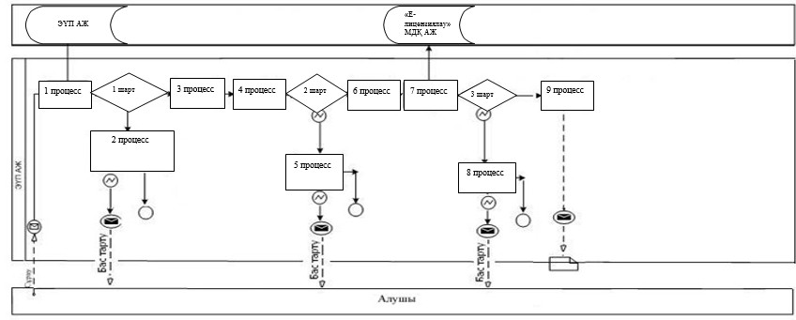

**Мемлекеттік корпорация арқылы электрондық мемлекеттік қызметті**  
**көрсету кезіндегі функционалдық өзара іс-қимылының жасаудың**  
**№ 2-диаграммасы**

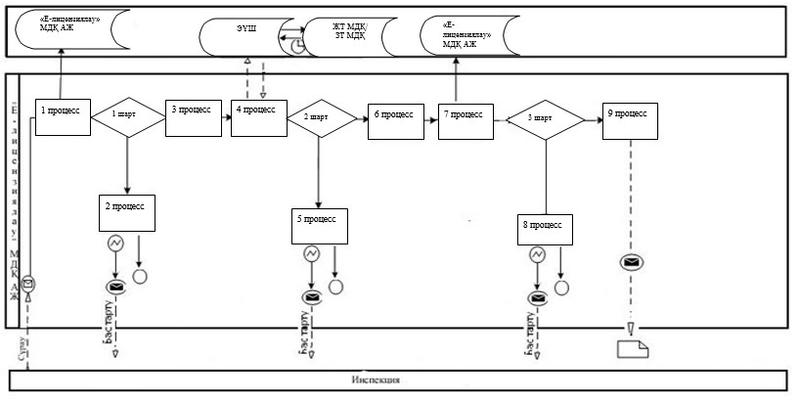

**Шартты белгілер:**

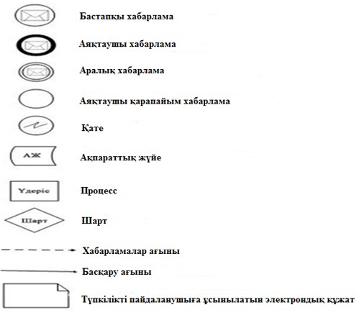

|  |  |
| --- | --- |
|  | "Радиоэлектронды құралдар мен жоғары жиілікті құрылғыларды пайдалануға рұқсат беру" мемлекеттік көрсетілетін қызмет регламентіне 2-қосымша |

**"Радиоэлектронды құралдар мен жоғары жиілікті құрылғыларды**  
**пайдалануға рұқсат беру" мемлекеттік қызметті көрсетудің**  
**бизнес-процестерінің анықтамалығы**

      Ескерту. 2-қосымша жаңа редакцияда - ҚР Инвестициялар және даму министрінің 12.02.2016 № 182 (алғаш ресми жарияланған күнінен кейін күнтізбелік жиырма бір күн өткен соң қолданысқа енгізіледі) бұйрығымен.

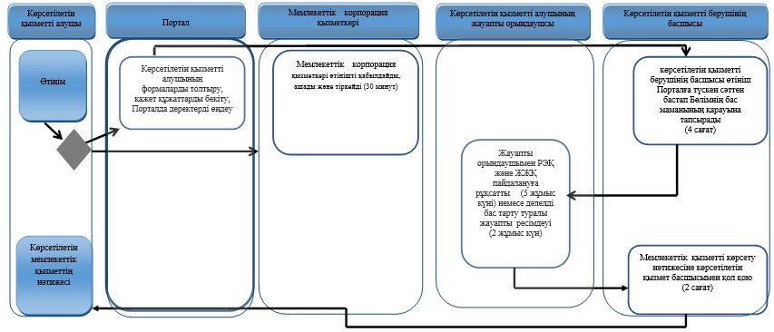

      Шартты белгілер:

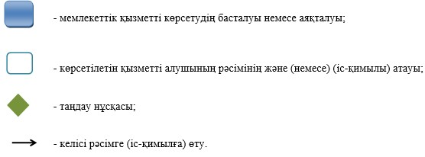

© 2012. Қазақстан Республикасы Әділет министрлігінің «Қазақстан Республикасының Заңнама және құқықтық ақпарат институты» ШЖҚ РМК